Relatório de Evidências Automatizado
Gerado em: 18/11/2025 10:31:27
---

Cenário de Teste / Descrição:
Se eu acesso o PPW
E navego até a aba de coberturas
Então a cobertura Custos de Defesa deve ser apresentada.

Evidências (Capturas de Tela):

Evidência 1: 1.png
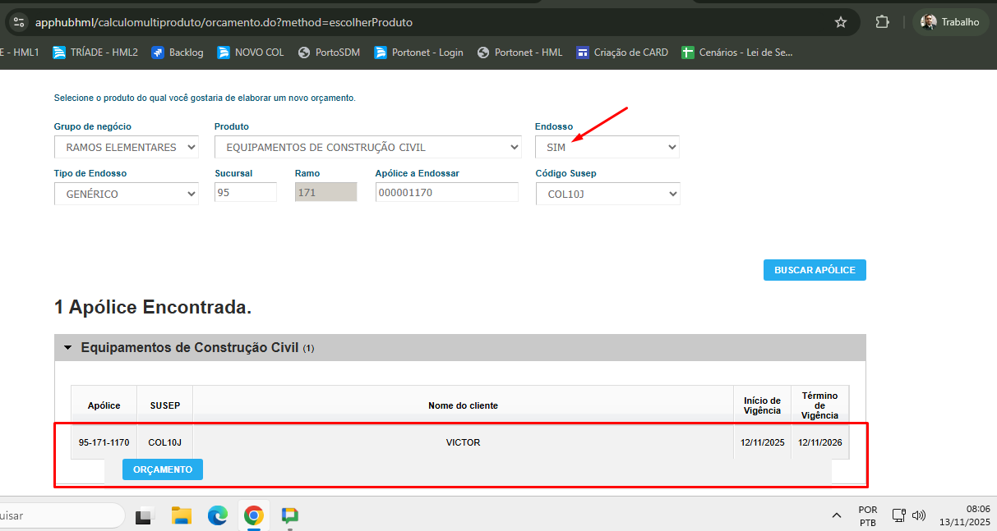

Evidência 2: 2.png
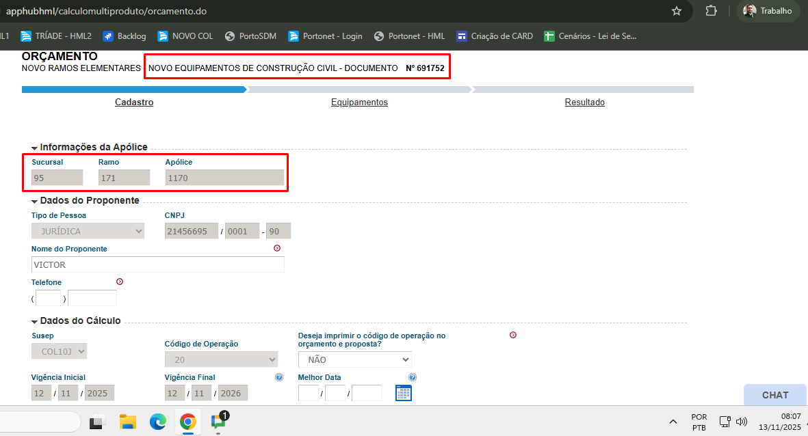

Evidência 3: 3.png
